Fento 400 Pro
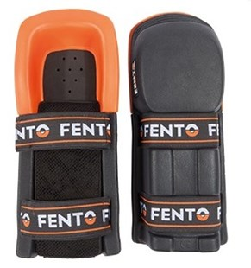
FENTO 400 Pro
De FENTO 400 Pro ondersteunt en beschermt de knie het onderbeen tijdens het knielen. Het principe van de FENTO kniebeschermer is eenvoudig: comfort door natuurlijke drukverdeling. Een vochtabsorberende inlay ondersteunt het onderbeen en brengt de gebruiker tot de juiste lichaamshouding. Daarnaast biedt de kniebeschermer veel zitcomfort en voorkomt het werkelijk knie- en rugklachten. De buitenlaag is gemaakt van slijtvast EVA, wat zich kenmerkt door flexibiliteit en waterdichtheid.
De FENTO 400 Pro is met zijn 470 gram vederlicht en daardoor comfortabel in zowel zithouding als tijdens het lopen. Na jaren van ontwikkeling en testen is de FENTO kniebeschermer een feit. ‘We merkten dat er behoefte was aan een kniebeschermer die ergonomisch goed in elkaar zit’ aldus fysiotherapeut Geert Kaal die samen met zeilmaker René van Rijn de kniebeschermer ontwikkeld heeft. ‘Het heeft ons tevens een innovatieprijs opgeleverd'. Alle kniebeschermers van FENTO zijn CE gecertificeerd: CE DIN EN 14404.
- 100% Comfort
- Duurzaam en zeer slijtvast
- Inlay vervangbaar
- Mede ontworpen door medisch specialisten
- Voorkomt knie- en rugklachten door drukverdeling
- Perfecte pasvorm
- Elastieken band knelt niet in knieholte
- Binnenzijde ademend
- Lichtgewicht: 470 gram
- Flexibel en 100% waterdicht
- Aanbevolen door arbo-artsen en fysiotherapeuten
De FENTO 400 Pro ondersteunt en beschermt de knie en het hele onderbeen tijdens het knielen. Door drukverdeling voorkomt het knie- en rugklachten. Inmiddels zijn er meer dan 100.000 tevreden FENTO gebruikers.

